Отмеченное цветом записано с ошибкой.

Замечание 1.
Задача 13.1

Известны результаты измерения тока , протекающего через сопротивления , при вероятности 0,997 и нормальных условиях измерения. Определите значение напряжения на сопротивлении, оцените абсолютную и относительную погрешности измерения. Оформите результат измерения напряжения в соответствии с нормативными документами в двух формах выражения погрешности.

Решение.
Напряжение на сопротивлении
Так как у нас перемножение величин, то удобнее оперировать с относительными погрешностями.
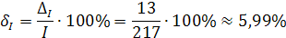
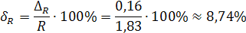
Тогда погрешность косвенного измерения
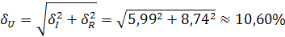
Переводим обратно в абсолютную погрешность
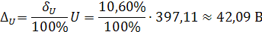
Записываем результаты измерений в соответствии с правилами
или
Верно указать размерность измеренного значения.

Замечание 2.
Задача 13.2.

Определить пиковое и средневыпрямленное значения напряжения, если вольтметр с пиковым преобразователем показал 220 В. Вольтметр проградуирован в среднеквадратических значениях гармонического сигнала, а измеряемый сигнал характеризуется следующими параметрами: коэффициент амплитуды равен 2,8, коэффициент формы равен 1,9.

Решение.
Коэффициент амплитуды
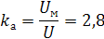
Коэффициент формы
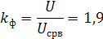
Так как вольтметр с пиковым детектором, то он измеряет пиковое напряжение. Однако он проградуирован в среднеквадратических значениях гармонического сигнала.
Таким образом пиковое напряжение
Средневыпрямленное значение напряжение
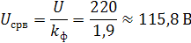
Ошибка!

Замечание 3.
Задача 13.3.

Коэффициент развертки осциллографа равен мкс/дел, с вероятностью 0,997 при нормальных условиях измерения.
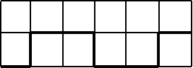
Определите частоту сигнала. Оформите результат измерения в соответствии с нормативными документами в двух формах выражения погрешности.

Решение.
Как мы видим период сигнала равен делениям или
Частота
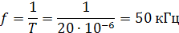
Относительная погрешность коэффициент развертки, будет равна как относительной погрешности периода, так и относительной погрешности частоты
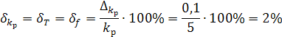
Тогда абсолютная погрешность определения частоты
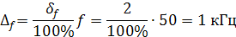
Записываем результаты измерений в соответствии с правилами
или
Верно указать размерность измеренного значения.
Замечание 4.

Задача 13.5.

Оцените абсолютную и относительную погрешности измерения и оформите результат измерения в соответствии с нормативными документами в двух формах выражения погрешности, если при измерении напряжения цифровым вольтметром отсчитали показание . Класс точности вольтметра обозначен 1/0,1. Верхний предел измерения напряжения .

Решение.
Относительная погрешность измерения данным вольтметром при измерении
Абсолютная погрешность измерения
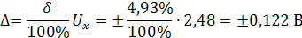
Записываем результаты измерений в соответствии с правилами
или
Верно указать размерность измеренного значения.

Замечание 5.
1)Нет списка используемой литературы.
2)Необходимо указать литературный источник, из которого взята данная формула, со ссылкой на номер страницы или формулы.

